
Шрамко Ю.А. 3 класс. Физическая культура. 15.09.2022
Урок №7 Способы самостоятельной деятельности.
Тема. Составление индивидуального плана утренней зарядки.
Цель урока: учить составлять комплекс утренней зарядки.
-Доброе утро! Сегодня мы начнем наш урок с утренней зарядки. Утренняя зарядка поможет зарядиться энергией и хорошим настроением на весь день.
Выполнить комплекс утренней зарядки.
Зарядка- https://www.youtube.com/watch?v=tXpz-tzxB-w (перейти по ссылке)

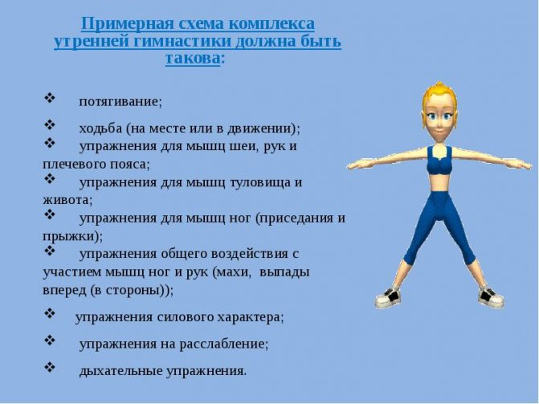

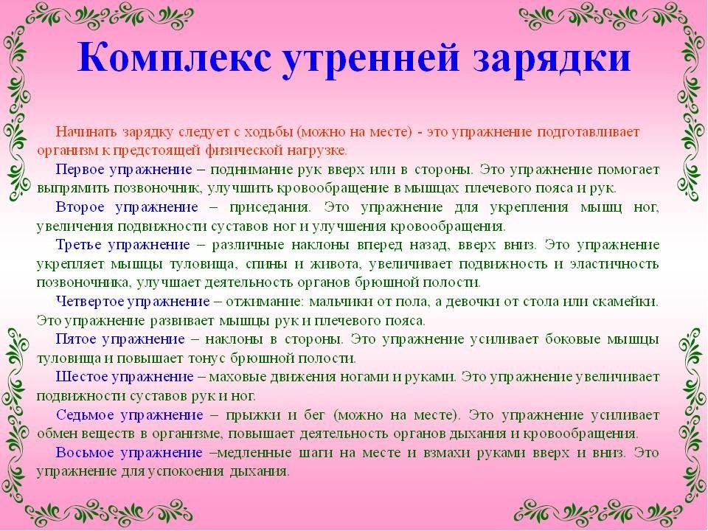

Домашнее задание.
Составить комплекс утренней зарядки.

Отписаться о выполнении задания и приложить фото!

Для обратной связи можно использовать электронную почту shramko.iu@yandex.ru, социальные сети ВК, ОК, мессенджеры WhatsApp и Viber.
Спасибо за внимание, желаю всем успехов и здоровья, до новых встреч!


